
اختبار لغتي الجميلة للصف الرابع الابتدائي لتعزيز المهارات الأساسية لعام 1443هـ
اسم الطالبة:...........................................................................

أولا: مهارة الاستماع.
الكفاية المستهدفة:
فهم المسموع وتحليله.

*أخْتَار الْإِجَابَةَ الصَّحِيحَةَ:
5
1-حَدَثَتْ أَحْدَاثُ الْقِصَة فِـي
أ -الْمَنْزِلِ. ب -الْقَرْيَةِ. ج -الْمَزْرَعَةِ.

2-قَدَّمَ هَيثَمٌ وَهِنْدٌ إِلَى جَدِّهُمَا
أ -هَدِيَّةً. ب -تُفَاحَةً. ج -وَرْدَةً.

*أرَتِبْ أَحْدَاثَ الْقِصَةِ:
- وَتَنَاوَلَا وَجْبَةً شَهِيَّةً أَعَدَّتْهَا أُمُّهُمَا،
- أَثْنَاءِ ذَلِكَ سَقَطَتْ تُفَّاحَةٌ مِنَ الشَّجَرَةِ عَلَى الْأَرْضِ.
- ذَهَبَتْ هِنْدٌ وَأَخُوهَا هَيْثَمٌ إِلَى مَزْرَعَةِ جَدِّهِمَا هَاشِمٍ،
- وَعِنْدَمَا حَانَ وَقْتُ الطَّعَامِ جَلَسَا بِهُدُوءٍ تَحْتَ ظِلِّ شَجَرَةِ التُّفَّاحِ،
-ثم أَخَذَا يَلْعَبَانِ بَيْنَ الْأَشْجَارِ وَالزُّهُورِ وَهُمَا مُسْتَمْتِعَانِ بِوَقْتِهِمَا،

*مَا مَعْنَى كَلِمَةُ (أَعَدَّتْ)؟
أ - جَهَزَتْ. ب -قَدَّمَتْ. ج -كَافَأَتْ.

*أضع عنوانا آخر للنص.
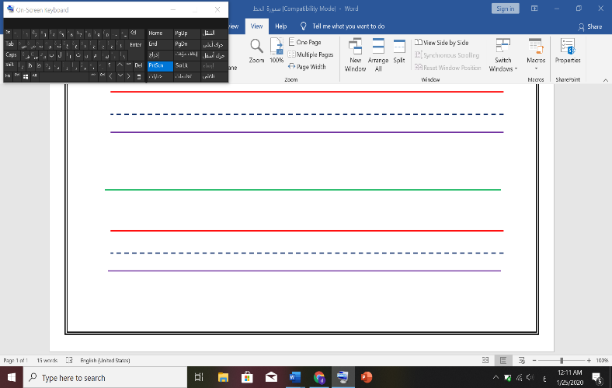
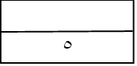
ثانيا: مهارة التحدث.
الكفاية المستهدفة:
التعبير عن المشاهدات والأحداث.

*أعيد أحداث نص التفاحة شفهيا مراعيا تسلسل أحداث النص وترابطه.

*أتحدث بطلاقة عن أعمالي اليومية.
الكفاية المستهدفة:
1-أداء الرموز المكتوبة.
2-فهم المقروء وتحليله.

ثالثا: مهارة القراءة.

*أقرأ النص التالي قراءة جهرية متسمة بجودة الأداء وسلامة النطق وتلوين الصوت تبعا لأساليب المقروء.

ظَافِرٌ والظِّلُّ
خَرَجَ ظَافِرٌ إِلَى حَدِيقَةِ الْبَيْتِ، لِيَلْعَبَ لُعْبَةَ الظِّلِّ، وَكَانَ الظَّلَامُ دَامِسًا، وَعِنْدَمَا أَضَاءَ الْمِصْبَاحَ، لَاحَظَ وُجُودَ ظِلَالٍ عَلَى الْأَرْضِ لِلْأَشْيَاءِ الْمَوْجُودَةِ فِي الْحَدِيقَةِ، فَأَخَذَ يُحَرِّكُهَا وَالظَّلُّ يَتَحَرَّكُ مَعَهَا. نَظَرَ ظَافِرٌ خَلْفَهُ فَرَأَى ظِلَّهُ، قَفَزَ فَقَفَزَ الظِّلُّ مَعَهُ، ثُمَّ جَلَسَ فَجَلَسَ الظِّلُّ، وَأَخَذَ يَرْكُضُ وَهُوَ يَنْظُرُ خَلْفَهُ، فَتَعَلَّمَ دَرْسًا...
*أجيب عن الأسئلة التالية بعد فهم النص وتحليله. (تطبيق مهارات الفهم القرائي)
أختار الإجابة الصحيحة
1-يَتَحَدَثُ النَّصُ عَن:
أ-اللَّعِبِ فِي الْحَدِيقَةِ. ب-الظَّلِّ. ج-الظَّلَامِ.
2-مَا سَبَبُ خُرُوجِ ظَافِرٍ مِنْ الْمَنْزِلِ؟
أ-اللَّعِبُ. ب-الْقِرَاءَةُ. ج-الذَّهَابُ إِلَى السُّوقِ.

3-مَتَى لَعِبَ ظَافِرٌ فِي الْحَدِيقَةِ؟
أ-فِي الصَّبَاحِ. ب-فِي الْعَصْرِ. ج-فِي اللَّيْلِ.

4-مَا وَجْهُ الْاِخَتِلَافِ بَينَ اللَّيلِ وَالنَّهَارِ؟
أ-فِي اللَّيلِ يَحِلُ الظَّلَامُ وَفِي النَّهَارِ يَشُعُ النَّورُ.
ب -فِي اللَّيلِ تَشْرِقُ الشَّمْسُ وَفِي النَّهَارِ يَظْهَرُ الْقَمَرُ.

5-مَن الشَّخْصِيةُ الْمَرْكَزِيَةُ فِي الْقِصَةِ؟
أ-أَحَمَدُ. ب-ظَافِرٌ. ج-خَالِدٌ.

6-مَاذَا نَتَعَلَمُ مِن النّصِ؟
أ-أَنَّ الْمَاءَ شَرْطٌ أَسَاسِي لِتَكُوِين الظَّلُّ.
ب-أَنَّ الضَّوءَ شَرْطٌ أَسَاسِي لِتَكْوين الظَّلُّ.
ج -أَنْ نُحَافِظَ عَلَى نَظَافِةِ مَنْزِلَنَا.

7-يُسَاعِدُ اللَّعِبُ عَلَى
أ-تَنْمِيةِ الْإِدْرَاكِ، وَالْاكْتِشَافِ. ب- الْكَسَلِ وَالْخُمُولِ. ج- الْحُزْنِ.

8- لِمَاذَا كَانَ ظَافِرٌ سَعِيدًا؟

9-تَخَيَّلْ أَنَّكَ تَلْعَبُ فِي الْحَدِيقَةِ كَيفَ يَكُونُ شُعُورُكَ؟

10-أصنف الكلمات حسب نوعها:
إلى، الحديقة، خرج، يحرك، الظل، على
اسم | فعل | حرف

11-ما رأيك في دقة ملاحظة ظافر؟
أ-كان دقيق الملاحظة، وبدأ يفكر.
ب-لم يلاحظ شيئا واستمر باللعب.
ج-كان دقيق الملاحظة، ودخل المنزل.

12-أميز بين الحقيقة والرأي في (الظل يتحرك مع تحرك الأشياء، ويكون ممتعا.)

الحقيقة

الرأي

15

2
*أكتب الجمل التالية كتابة صحيحة مراعيا رسم الحروف المرتكزة على السطر
الكفاية المستهدفة: 1-الرسم والنسخ. 2-الذاكرة البعيدة. 3-التعبير الكتابي.

ثالثا: مهارة الكتابة.

والنازلة عنه والمطموسة وغير المطموسة.

اجعل غذاءك دواءك.

من العوامل التي أسهمت في ظاهرة التصحر قلة الأمطار.

3
*أكتب الكلمات مراعيا الأصوات المنطوقة وغير المنطوقة وفق قواعد الكتابة العربية السليمة.
1-كتابة كلمات حُذفت الألف من وسطها.
*أضع خطًا تحت الكلمات التي حُذف الألف من وسطها.
الجدُّ- هؤلاء- الألف- لكن-هذا-أرض.

*أصحح كتابة الكلمات.

اللاه- أولائك-هاذان

5
2- كتابة كلمات تحتوي همزتي وصل وقطع.
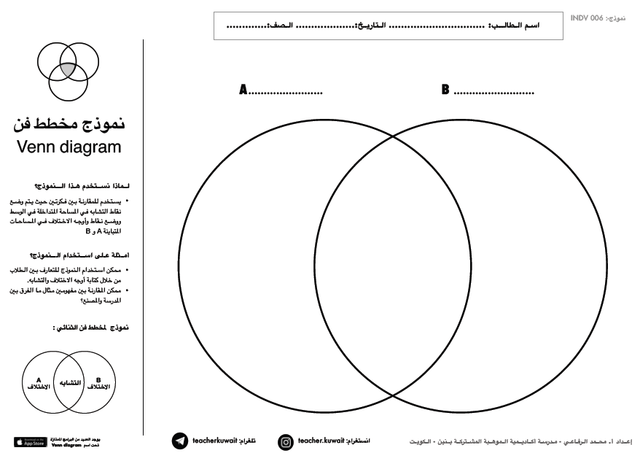
*أستخدم منظم فن لتسجيل الفرق بين همزتي الوصل والقطع.
همزة الوصل
أوجه الشبه
همزة القطع
تنطق في أول الكلام، ولا تنطق عند وصلها بما قبلها. ترسم ألفا بهمزة، وتنطق في أول الكلام وفي وسطه. ترسم ألفا بلا همزة. يكتبان في أول الكلمة.
*أكتب ما يملى عليّ.

2

3-كتابة كلمات مبدوءة باللام ودخلت عليها ال التعريف.
*أكتب الكلمات التالية في جملة مفيدة بعد دخول (ال) عليها.
ليمون، ليث.
*أكملُ الجمل الآتية بكلمات مبدوءة بــ(ال).
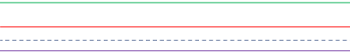
لغتنا العربية من أغنى
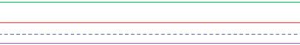
الثوب العربي من أفضل أنواع

4-توظيف علامات الترقيم.
*أكتشف الخطأ وأصوبه.
1-أكل، خالد، الطعامَ. ( )
2-يا لجمال الربيع. ( )
3-الرياض عاصمة المملكة العربية السعودية؟ ( )
4-متى ستكتب الدرس، ( )
7

5-التمييز بين التاء المربوطة والمبسوطة في الكتابة.
*أكمل العبارات التالية بوضع التاء المناسبة في الفراغ (ـــــــــــــــة، ة، تـــــ، ت)
1-سرعــــ......الطائر.....أكبر من سرعــــ.....السيار.....
2-تفوقــــ.....في ماد.....الرياضيا.....
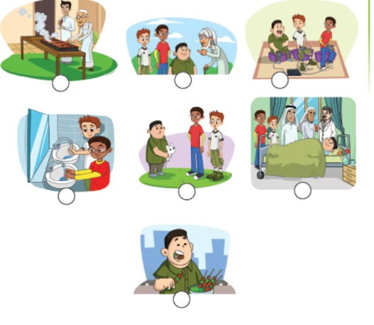
3-ذهبــــ.....نور......إلى المدرسـ....

3-التعبير الكتابي.
*أرتب الصور تبعا لتسلسل الأحداث، ثم أكتب قصية قصيرة استنادا للصور.
8

الجملة الفعلية | الجملة الاسمية
أ/ الأساليب اللغوية:
*أختار الإجابة الصحيحة بين الخيارات:
- لا تسرع أثناء القيادة.. أسلوب:
أ:أمر ب:نهي ج:نفي

- اكتب الدرس .. أسلوب:
أ:أمر ب:دعاء ج:نفي

- بارك الله فيك.. أسلوب:
أ: استفهام ب: نهي ج: دعاء
2
- الحديقة كبيرة. جملة:
أ: منفية ب: مثبتة ج: فعلية

أ/ الأصناف اللغوية:
*أصنف الجمل التالية حسب نوعها: زار عمر جدّه. هند فتاة مؤدبة. المدرسة كبيرة. يسلم خالد على والده.

رابعا: الأساليب والأصناف اللغوية

الهدف: التعرف ومحاكاة أسلوب النهي، النفي، الأمر، الدعاء، الجمل المثبتة
4
الهدف: تعرف وتمييز نوع الجمل الاسمية والفعلية واستعمال المبتدأ والخبر
3
*أعرب ما تحته خط:
الشمسُ مشرقةٌ.

الكلمة | إعرابهــــــــــــــــــــــــــــــــــــــا

*أكمل الفراغ:
الطالب

صادق.

*مكونات الجملة الاسمية:
5

*أصنف الأفعال حسب نوعها:
(اكتب، نجح، يخرج، يحرك، صلّى، اشرب)

5-أصنف الأفعال التالية حسب نوعها:
اكتب ، يقف ، رسم ، تسير

ماضي | مضارع | أمر

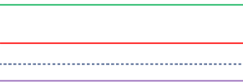
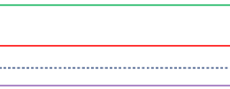
الهدف: تعرف وتصنيف الأفعال إلى
ماضي ومضارع وأمر
*أعرب ما يلي:
نجحَ خالدٌ.

الكلمة | إعرابهــــــــــــــــــــــــــــــــــــــا

*مكونات الجملة الفعلية:

*أضع خطا تحت المذكر وخطين تحت المؤنث:
سلّم خالد على أخته هند.

سافرت أمل مع والدها سعد إلى مكة.

انتهت الأسئلة دعواتي لك بالتوفيق معلمتك المحبة: أ. حنان الحبابي

الهدف: تعرف وتمييز استعمال الفاعل
بالعلامة الأصلية الضمة
2

2
